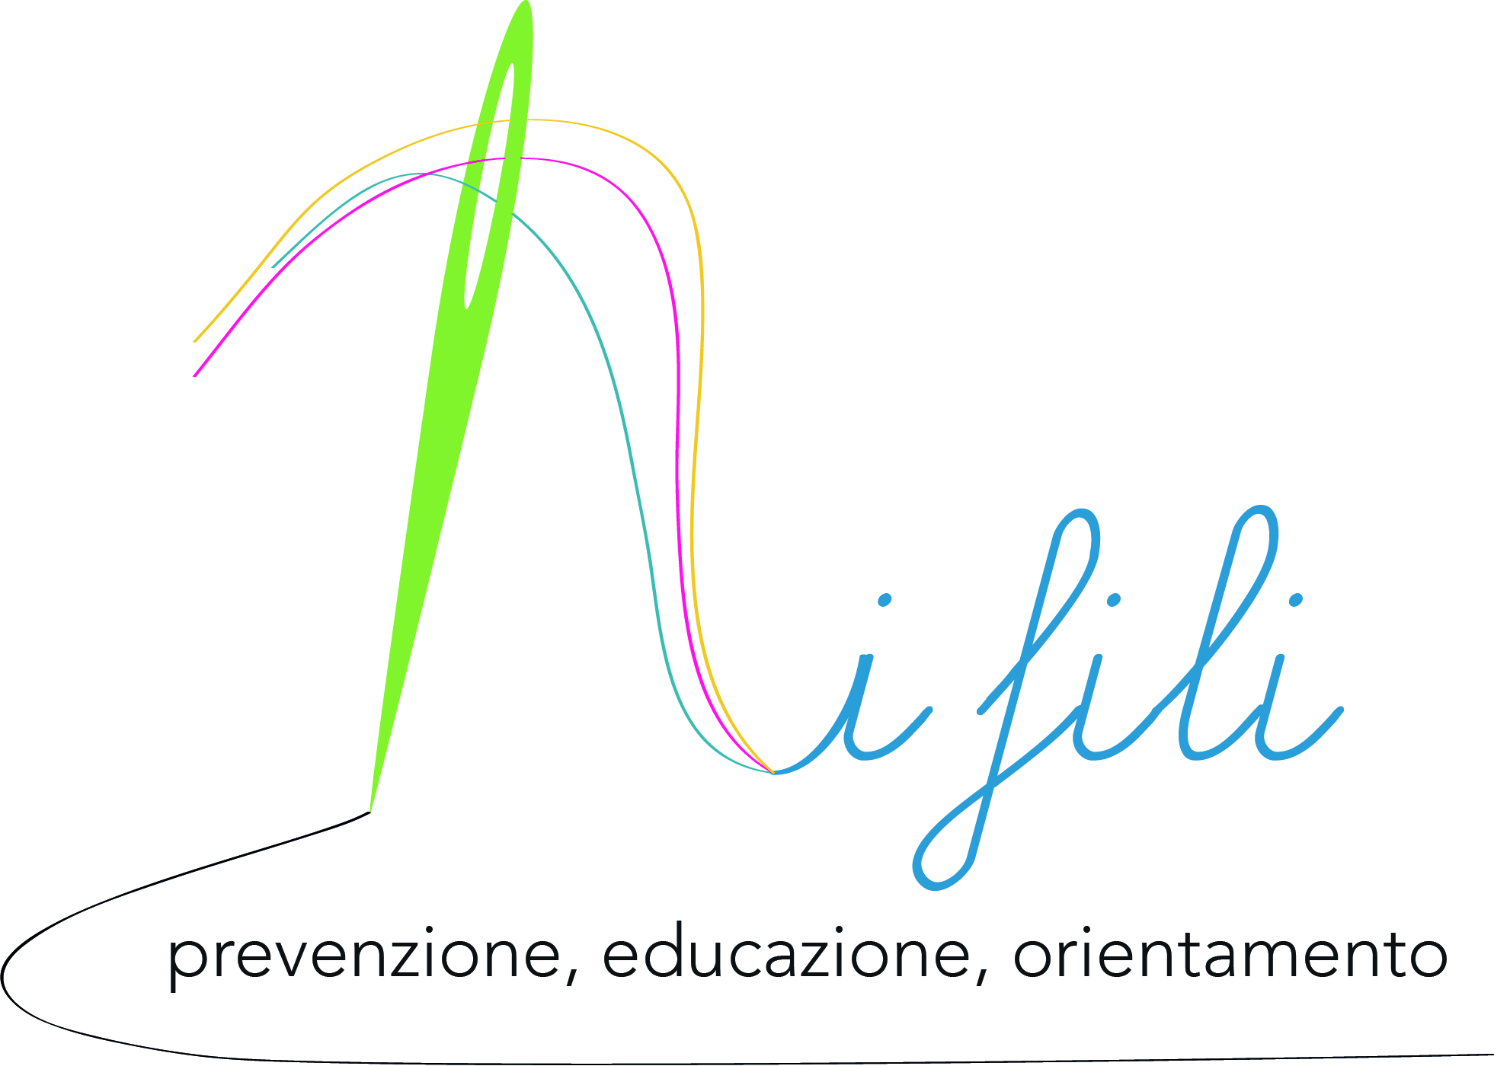
Associazione di promozione sociale
via Castagnola 9/2 16043 Chiavari - C.F.: 9516403010
tel. 3668608719 – e-mail: info@ifili.it – sito web: www.ifili.it

L’ INTRECCIO DEI FILI
Incontri a temi rivolti a tutti i cittadini per parlare insieme di ciò che ci interessa
SEDE: via Castagnola 9/2 – CHIAVARI
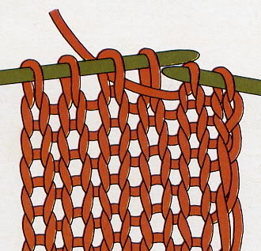
SOCIETA’
AMBIENTE
SALUTE
CULTURA

CALENDARIO INCONTRI
2017

Associazione di promozione sociale
via Castagnola 9/2 16043 Chiavari - C.F.: 9516403010
tel. 3668608719 – e-mail: info@ifili.it – sito web: www.ifili.it

VENERDI’ 20 gennaio ore 17
CONDIVIDERE LE IDEE
Ass. ANFFAS Tigullio Est Onlus – A.P.S. I Fili - Fondazione Antonio Morando
con Egle Folgori e Francesco Bruzzo

MARTEDI’ 7 febbraio ore 17
INCONTRO COL FOTOGRAFO
ALBERTO TERRILE
Dall’immagine visionaria alla fotografia Etica

VENERDI’ 24 febbraio ore 17
SAPERE DOVE SIAMO, SAPERE COME STIAMO
con Valerio Gennaro, medico epidemiologo

VENERDI’ 10 marzo ore 17
IL RUOLO DELLA COMMISSIONE PROMOZIONE DELLA SALUTE, AMBIENTE, SALUTE GLOBALE E DISUGUAGLIANZE
con Cristiano Alicino, medico, coordinatore della Commissione Ordinistica

VENERDI’ 24 marzo ore 17
PROIEZIONE DEL DOCUMENTARIO
DI REPORT SULLE MATERIE PLASTICHE
commento di Valerio Gennaro

